Die Erinnerung gestalten: Friedhofsgärtner sind gefragte Spezialisten
(GMH) Friedhofsgärtner sind Experten rund um die Gestaltung und Pflege von Gräbern. Sie sind kreativ, einfühlsam, natur- und pflanzenliebend, handwerklich geschickt und bringen ein technisches Verständnis mit. Ihr überwiegender Arbeitsplatz ist der Friedhof, ein Ort der Ruhe und der Erinnerung. Dort kreieren sie weit mehr als Gräber. Sie gestalten einen Rückzugsort und einen Raum für Erinnerungen. Er erlaubt neben der Trauer auch als grüne Oase ein „Abschalten“ und „zur Ruhe kommen“.

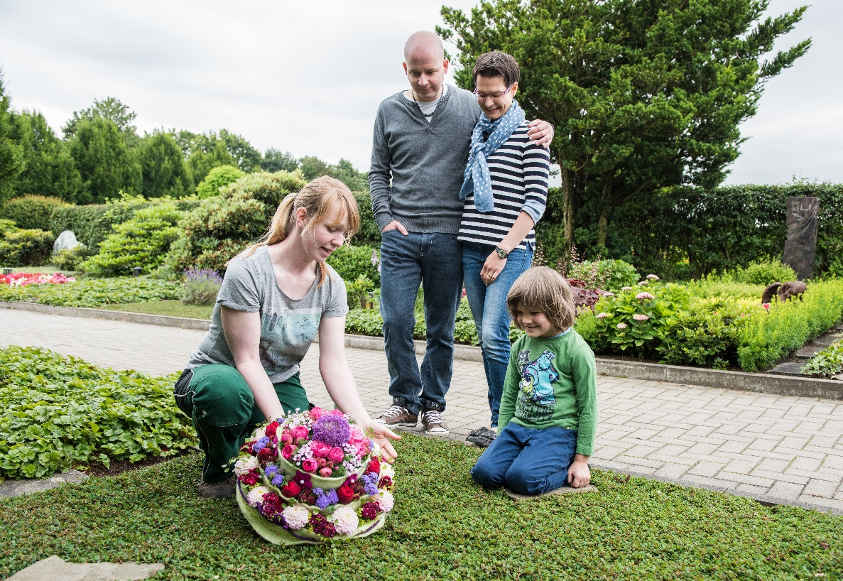
Bildnachweis: GdF, Bonn

Bildunterschrift: Wer Pflanzen liebt, gerne kreativ ist und den Kontakt mit Menschen mag, für den ist eine Ausbildung zum Friedhofsgärtner genau richtig.

Bilddaten in höherer Auflösung unter:
https://www.gruenes-medienhaus.de/download/2018/10/GMH_2018_40_01.jpg

Vielfältige Tätigkeiten
Friedhofsgärtner gestalten Grabstätten, legen Bepflanzungen auf engsten Raum an und pflegen diese. Sie bepflanzen und dekorieren Schalen, binden Kränze und Sträuße. Das geschieht mit viel Einfühlungsvermögen, oft in enger Abstimmung mit den Angehörigen der Verstorbenen. Der Kontakt mit den Trauernden ist selten belastend, denn diese oder die Besucher des Friedhofs begegnen den Friedhofsgärtnern häufig mit Wertschätzung und es wird nach Anregungen, zum Beispiel für eine Bepflanzung im Jahresverlauf, gefragt. Ein schönes Gefühl, wenn man weiterhelfen und das gelernte Wissen weitergeben kann.
Rund ums Jahr beschäftigt
Insbesondere vor christlichen Feiertagen wie Allerheiligen, Ostern, Pfingsten oder Fronleichnam, vor Gedenktagen wie Totensonntag und dem Volkstrauertag oder wenn viele Beerdigungen anstehen, ist einiges zu tun. Aber man arbeitet immer auf ein Ziel hin, was sehr befriedigend sein kann. Friedhofsgärtner sind natürlich im ganzen Jahresverlauf mit abwechslungsreichen Tätigkeiten beschäftigt, zum Beispiel mit jahreszeitlich wechselnden Blumenbepflanzungen. Auch das Schmücken des Grabes mit verschiedenen Nadelgehölzen und der Dekoration mit dauerhaften Gestecken und Schalen gehört in das Aufgabenspektrum. Die provisorische Herrichtung der Grabstätten nach der Beisetzung sowie der Verkauf von Pflanzen und Dienstleistungen erfolgen regelmäßig. Teamfähigkeit ist bei den meisten dieser Tätigkeiten wichtig, denn viele Arbeiten auf dem Friedhof – wie das Bepflanzen eines Grabes – werden meist im Team erledigt.
Gute Perspektiven
Wer die Natur liebt, Pflanzen und Menschen mag, gerne kreativ ist, und auch Technik spannend findet, bringt wichtige Voraussetzungen für den Beruf des Gärtners mit Fachrichtung Friedhofsgärtnerei mit. Und das ist noch lange nicht alles: Zu kaum einer anderen Zeit war die Zukunft der Friedhofsgärtnerei so vielfältig wie jetzt. Augenblicklich entstehen an vielen Orten interessante neue Grabformen, die das Einzelgrab zu einem Bestandteil einer größeren Grabanlage machen, zum Beispiel Memoriam-Gärten, NaturRuh-Areale oder gärtnerbetreute Gemeinschaftsgrabanlagen. Diese werden komplett von Friedhofsgärtnern gepflegt, die Angehörigen haben keine Arbeit und können sich über das harmonische Erscheinungsbild der Anlage freuen. Wer sich also entschließt, eine Ausbildung zum Friedhofsgärtner zu machen, kann den Wandel in der Friedhofskultur aktiv und innovativ mitgestalten. Und trägt zudem dazu bei, kulturelle und ökologische Räume der Ruhe in einer zunehmend hektischen Zeit zu bewahren und zu erhalten.
---------------------------------
[Kastenelement]
Ort der Erinnerung
In vielen Kulturen ist der Friedhof ein Ort der Erinnerung und der Trauer. Mit sorgfältig angelegten Gräbern bietet er darüber hinaus auch Erholung von einer hektischen Welt. In der kleinteiligen Struktur finden viele Pflanzen, Vögel und kleine Wildtiere einen geschützten Lebensraum – oft mitten in der Stadt. Friedhofsgärtner pflegen und schützen diesen Ort der Erinnerung. Wer Interesse am Beruf hat, findet mehr Informationen und Hilfe bei der Suche nach Ausbildungsbetrieben auf www.beruf-gaertner.de und auf www.ruhebewahrer.de.

